Culinary Art Level-III
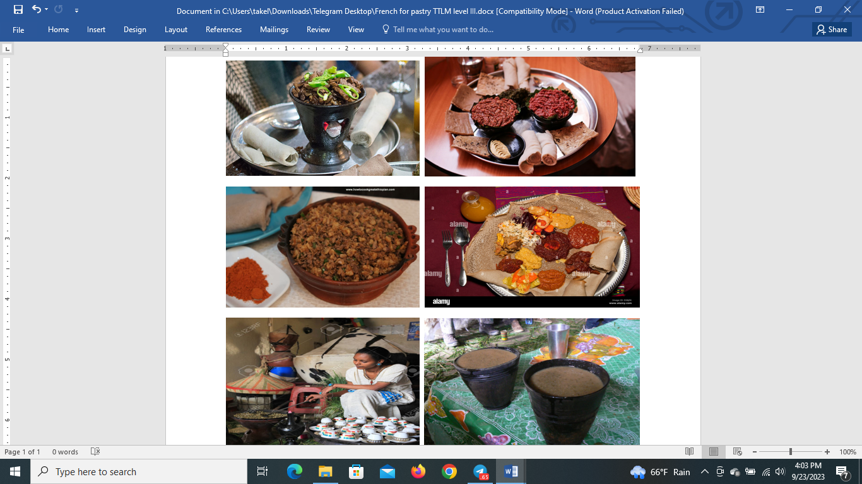
Based on Septmebre 2023, Curriculum Version I

Module Title: French for Hotel I
Module code: _________
Nominal Duration: 48 Hours

Prepared by: Ministry of Labor and Skill

September 2023
Addis Abab Ethiopia

Sommaire
Acknowledgment 4
Introduction 5
Unité UN: Cuisine et Gastronomie 5
1.1. Histoire de Goûts en France 6
1.1.1. Une culture culinaire 7
1.1.2. La gastronomie en France 7
1.2. La gastronomie en Ethiopien 8
1.2.1. La cuisine 8
1.2.2. Le personnel de cuisine 8
1.3. Procèdes de cuisine 10
1.4. Les équipements de cuisine 16
1.4.1. La cuisine 16
1.4,2. La vaisselle 18
1.4.3. Utensil de cuisine Une rape 18
1.4.4. Les couverts 19
1.4.4. Le linge de cuisine 19
Unité deux: Le matériel de cuisine 20
2.1. Type des matériels 20
2.3. Utensils de cuisine et de boucherie 22
2.4. Les viandes et poissons 24
3.4.1. A la boucherie (At the butcher shop) 24
3.4.2. . A la charcuterie at the pork butcher shop/delicatessen 25
3.3. A la poissonnerie At the seafood shop 25
3.4. Les différents morceaux de viandes 25
3.4.1. Le bœuf , 25
3.4.2. Le veau 25
3.4.3. L’agneau 25
3.4.4. Le porc 25
3.4.5. Les abats 25
4. Les Fruits et Légumes 26
4.1. Les Fruits 26
4.2. Les légumes 26
5. Le Menu 28
5.1.1. Menu Ethiopien 29
5.1.2. Au restaurant National 30
5.1.3. Les Boissons National 34

Acknowledgment
The Ministry of Labor and Skills (MoLS) would like to express its gratitude and appreciation to the instructors and experts from regional TVT bureaus, TVT colleges, and industry practitioners who contributed their expertise and experience in preparing the training module for the unit of competency “Developing and Monitoring Operational Plans” under the occupational standard " culinary Art Level-III."
The ministry also expresses its deepest gratitude to the Tourism Training Institute for its invaluable technical and financial support and collaboration in the module preparation. It is also thankful to MoLS staff members who coordinated the preparation and reviewing process of this training module.

Introduction
Cette course va présenter pour les apprenants de la cuisine et gastronomie internationale de la France et des plats national Éthiopiens, l’histoire de Goûts en France, une culture culinaire, les matériels de cuisine, la Cuisine Éthiopienne, le personnel de cuisine, procèdes de cuisine, verbes à employer quand on cuisine, les équipements de cuisine, la vaisselle, utensil de cuisine, les couverts, le linge de cuisine. Les viandes et poisons. À la fine de cette course les étudiants vont apprendre les Fruits et légumes.
Ce module couvre les unités :
- Cuisine et Gastronomie
- Les matériels de cuisine
- Les viandes et poissons
- Les Fruits et Légumes
Objective de la formation du module:
- Connaître de la cuisine et gastronomie internationale de la France.
- Connaître des plats national Éthiopiens.
- Identifier le personnel de cuisine
- Identifier les équipements de cuisine
- Utiliser des expressions de la cuisine
- Faire la conversation a la boucherie, à la charcuterie et à la poissonnerie
- Identifier des différents morceaux de viandes
- Distinguer Les Fruits et Légumes

Module Instruction
Pour L'utilisation efficace de ces modules, les stagiaires doivent suivre les instructions suivantes:
- Lisez les informations écrites dans chaque unité:
- Accomplissiez les autocontrôles à la fin de chaque unité
- Faites le « test vous » donneur à la fin de chaque unité et Lisez le livre de référence identifié pour les exemples et l'exercice

Unité UN: Cuisine et Gastronomie
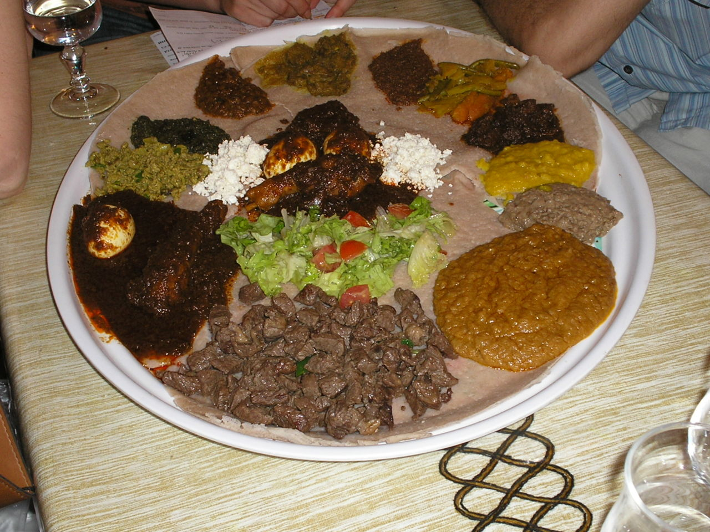

Histoire de Goûts en France
Les goûts en France ont, semble-t-il, beaucoup changé au cours de l’histoire. Aux XIVe et XVe siècle, le goût pour les épices était très prononcé, surtout dans l’aristocratie. Un grand nombre de ces épices a disparu aujourd’hui, puisqu’on n’utilise guère ordinairement que le poivre, le clou de girofle, le cumin, la cannelle, la muscade ; mais on accorde toujours une grande place aux assaisonnements. Les recettes montrent qu’on affectionnait les éléments acides comme le vin, le vinaigre, la groseille. Le goût pour le sucré s’est développé tardivement et modérément, avec une séparation assez nette entre le salé et le sucré. Il y a peu de plats salés-sucrés dans la cuisine traditionnelle. Les sucreries sont bien souvent considérées comme des aliments pour les enfants et pour les femmes. Les hommes sont censés ne pas tellement apprécier les desserts, bien qu’il y ait de nombreuses exceptions.
Ce qui continue à différencier les Français des autres Européens, c’est leur goût pour les aliments
forts. Ils boivent du café noir (avec une prédilection pour le pur Arabica) plutôt que du café crème.
Ils préfèrent le chocolat noir au chocolat au lait, les yaourts nature aux yaourts sucrés ou parfumés
aux fruits, la moutarde forte à la moutarde aux condiments. Ils aiment les aliments qui ont une
odeur, que ce soit les fromages ou le pain qui sort du four. Il n’y a pas de plus beau compliment
quand on est invité à manger chez quelqu’un que de dire : « Ça sent bon ! »

Une culture culinaire
Apprécier la bonne nourriture, être gourmet, font partie de la bonne éducation et des qualités qu’une personne se doit avoir. À l’inverse, quelqu’un qui n’est ni gourmand ni connaisseur, qui ne manifeste aucun intérêt pour la table, présente la très mauvaise image d’un personnage grossier, peu sociable. Un des grands plaisirs qu’il est important de savoir partager est de manger et de parler de ce qu’on mange. La gastronomie fait partie du patrimoine culturel, les scènes de ripailles et de « bonnes bouffes » jalonnent la littérature. Une véritable culture culinaire s’est développée, avec d’innombrables livres de recettes, des revues spécialisées, des rubriques gastronomiques, des guides de bons restaurants.
Ce qu’on appelle « la grande cuisine », ce sont les mets raffinés que l’on mange essentiellement dans les très grands restaurants. Mais les cuisiniers amateurs – aussi bien les hommes que les femmes – connaissent un certain nombre de recettes, transmises par des parents ou des amis. Ce qu’on qualifie de « cuisine bourgeoise », c’est la cuisine classique : le pot-au-feu, le canard aux navets, le gigot d’agneau aux flageolets, le coq au vin, la soupe au pistou, des recettes traditionnelles mais toujours assurés d’obtenir un franc succès.
Dans les années 70, est apparue pendant un temps la mode de « la nouvelle cuisine », qui bouleversait les règles de la cuisine traditionnelle. Elle prônait l’utilisation de produits sains et naturels, les légumes à peine cuits, la diminution des graisses et des calories, la cuisine à l’huile (plu tôt que la cuisine au beurre) ou mieux encore la cuisson à la vapeur. La nouvelle cuisine inventa des plats aux noms à faire rêver : « la caille rôtie sur son lit de petits légumes », « le gigotin de la pereau sur canapé de thym », « l’œuf au plat au paillasson de tomates et basilic ». Mais la guerre qui s’est menée pendant quelques années entre les partisans de la nouvelle cuisine et ceux de la cuisine bourgeoise a été largement gagnée par ces derniers.

La gastronomie en France
La gastronomie date, en France, du siècle de Louis XIV. Une tradition vinicole ancienne, propice à l’éducation du palais (savoir apprécier la bonne nourriture, être gourmet), a sans doute développé le goût pour la bonne chère (bon repas). La bienveillance des clercs de l’Église catholique envers la nourriture et le vin (contrairement à ceux de l’Église protestante par exemple) a aussi favorisé le raffinement culinaire.
On note à maintes occasions dans l’histoire le rôle de la gastronomie dans la politique et la diplomatie… Bien des affaires, des traités, des conflits, se sont réglés lors d’un banquet à Paris ; haut lieu du pouvoir politique, Paris est devenu tout naturellement une ville d’intérêt gastronomique. Les premiers restaurants se sont ouverts à la fin du XVIIIe siècle. La cuisine française a joui, très tôt, d’une grande réputation dans de nombreux pays. Elle accompagnait la circulation des idées : on vantait sa légèreté, sa finesse, laissant entendre, en quelque sorte, qu’elle s’accordait bien avec intelligence et l’esprit. Certains n’ont pas hésité à dire qu’il n’y avait qu’en France que l’on savait manger. Partout ailleurs dans le monde, on ne faisait que s’alimenter.

Sous le règne de Louis XIV, à la Cour et dans la haute noblesse, il y avait parfois jusqu’à quarante-huit plats dans un souper, mais on ne mangeait pas tout ! Le repas était divisé en trois, quatre ou cinq services, le plus souvent quatre : les hors-d’œuvre, les entrées, les rôtis, les entremets. On apportait un ensemble de plats (parmi lesquels on choisissait ce qu’on voulait), puis in desservait et on apportait une nouvelle série de mets, chaque ensemble constituant « un service ».

C’est au milieu du XVIIIe siècle qu’on se mit à présenter aux invités les premiers « menus », sous la forme de cadrans divisés en quartiers symbolisant les différents services. Au XIXe siècle, le menu permettait aux convives de savoir si on allait leur servir un repas « à la française » (avec plusieurs services) ou bien un repas dit « à la russe », qui se répandait de plus en plus, et où il n’y avait qu’un seul service. Peu à peu, le menu s’imposa dans les banquets. On prit aussi l’habitude de le proposer dans tous les restaurants, même modestes, pour indiquer la totalité des plats et boissons proposés, avec les prix. Née en France, la vogue du menu gagna les pays limitrophes, puis le monde entier.

La gastronomie en Ethiopie

La cuisine
La cuisine est l'ensemble des techniques et des pratiques culinaires utilisées pour préparer les plats proposés dans un restaurant. Elle peut varier en fonction de la culture, des traditions et des ingrédients disponibles dans une région donnée. La cuisine peut être classée en différentes catégories, telles que la cuisine française, italienne, asiatique, mexicaine, etc.

Le personnel de cuisine
Le chef tient un livre du jour avec les menus et établit un contrôle journalier du relevé du garde manger. Il s’occupe aussi des commandes quotidiennes pour le lendemain. Le chef rédige ses menus quelques jours à l’avance, en accord avec le directeur, tout en tenant compte de l’économie de l’établissement, des disponibilités du stock alimentaire. Il collabore avec le premier maître d’hôtel pour les menus spéciaux pour banquets, diners d’affaires, réceptions. Il donne aux chefs de partie les renseignements nécessaires pour la préparation des plats et contrôle leur réalisation.
- Le chef de cuisine est le maître des lieux. Il possède des qualités de cuisinier (savoir-faire et créativité) et de gestionnaire. Il est responsable de la préparation des plats et il gère le personnel de cuisine. Il élabore la carte en collaboration avec le patron ou le directeur du restaurant. Il contrôle la préparation et la finition des plats, leur présentation et leur départ en salle. Il gère les stocks et achète des produits frais auprès de fournisseurs sélectionnés.
- Le second de cuisine (sous-chef de cuisine) est l’adjoint direct du chef de cuisine ; il peut le remplacer dans toutes ses tâches.
- Les chefs de partie sont des spécialistes, chacun dans leur secteur respectif, sous l’autorité du chef de cuisine. Citons par exemple : le garde-manger (responsable du stockage des denrées et de la préparation des plats et sauces froids), le poissonnier, le rôtisseur, l’entremétier (responsable des entremets, des œufs, des potages et des légumes ni frits ni grillés), le saucier, le pâtissier et le tournant (chef de partie polyvalent).
- Le chef garde-manger : prépare les hors-d’œuvre, les gelées, les sauces froides et les buffets
- Le chef rôtisseur : se charge des rôtis à la broche, des grillades, des fritures.
- Le chef entre-mettier : prépare les légumes et les garnitures.
- Le chef pâtissier : prépare toute sorte de pâtisseries, tartes, petits, fours, souffles, gâteaux, biscuits, puddings, fruits confits, salades de fruits et comptes.
- Le chef poissonnier : prépare les fritures, les plats de poissons, les crustacés.
- Le chef potager : s’occupe des potages, soupes et omelettes
- Le chef glacier : prépare les glaces, sorbets, supports en glace.
- Le chef saucier : prépare les sauces.
- Les commis de cuisine aident les chefs de partie pour la préparation des plats. Ils travaillent sous la responsabilité du chef de cuisine ou d’un chef de partie. Ils participent à la préparation des plats. Ils sont chargés de l’entretien et du rangement du matériel de cuisine. C’est parfois des jeunes cuisiniers tournant qui apprend le métier.
- Les apprentis cuisiniers apprennent le métier et suivent des cours culinaires.
- Le plongeur s’occupe de récurage de la grosse batterie de cuisine.
- L’argentier s’occupe de nettoyage de l’argenterie.
- Le laveur de vaisselle s’occupe des assiettes et des plats, souvent remplace par une machine.
- cuisinier / Cuisinière
- Chef pâtissier / pâtissière de restaurant
- Second / Seconde de cuisine
- Premier commis / Première commise de cuisine
- Chef de partie poissonnier / poissonnière
- Grillardin / Grillardine
- Commis / Commise de cuisine de collectivité
- Cuisinier traiteur / Cuisinière traiteuse
- Commis / Commise de cuisine
- Cuisinier pâtissier / Cuisinière pâtissière
- Assistant / Assistante de production en restauration collective
- Chef de partie rôtisseur / rôtisseuse
- Chef de partie pâtissier / pâtissière
- Pâtissier / Pâtissière de restaurant
- Cuisinier / Cuisinière de laboratoire
- Commis pâtissier / Commise pâtissière de restaurant
- Commis de cuisine tournant / Commise de cuisine tournante
- Second / Seconde de pâtisserie
- Chef de partie tournant / tournante
- Cuisinier / Cuisinière de collectivité
- Chef entremettier / entremettière de restaurant
- Chef saucier / saucière
- Chef de partie
- Demi-chef de partie
- Cuisinier / Cuisinière à domicile

Procèdes de cuisine

La procédure de la cuisine comprend plusieurs étapes

Voici les principales :
1. Préparation des ingrédients : rassembler tous les ingrédients nécessaires à la recette et les préparer en les lavant, épluchant, coupant, etc.
2. Préchauffage : allumer le four ou chauffer la poêle à la température requise avant de commencer la cuisson.
3. Mélange : mélanger les ingrédients dans un bol ou un récipient selon les instructions de la recette.
4. Cuisson : faire cuire les aliments selon la méthode indiquée dans la recette, que ce soit à la poêle, au four, à la vapeur, etc.
5. Assaisonnement : ajouter les épices, les herbes, le sel, le poivre ou tout autre assaisonnement nécessaire pour donner de la saveur aux plats.
6. Dégustation : goûter régulièrement les aliments en cours de cuisson pour vérifier leur cuisson et ajuster les assaisonnements si nécessaire.
7. Dressage : disposer les aliments cuits dans une assiette ou un plat de service de manière esthétique.
8. Présentation : ajouter des garnitures ou des décorations supplémentaires pour améliorer l'apparence du plat.
9. Service : servir le plat chaud ou froid, selon les recommandations de la recette.
10. Nettoyage : nettoyer et ranger tous les ustensiles de cuisine utilisés pendant la préparation du repas.
Il convient de noter que cette procédure peut varier en fonction de la recette et des préférences personnelles du cuisinier
Verbes à employer quand on cuisine
- Abaisser = étaler à l’aide d’un rouleau une pate en une couche uniforme, plus ou moins mince.
- Ajouter = joindre, augmenter.
- Aplatir = rendre un morceau de viande plus mince, en le frappant avec la batte. (Escalope, entrecôte)
- Assaisonner = ajouter a un mets des ingrédients qui flattent le gout comme du sel ou du poivre.
- Barder = recouvrir d’une barde de lard un morceau de viande ou une volaille.
- Beurrer = couvrir de beurre.
- Blanchir = faire bouillir plus ou moins longtemps certaines substances alimentaires dans de l’eau salée, pour les raffermir ou même les cuire.
- Brider = opération consistant à passer avec une forte aiguille, dite aiguille à brider, une ficelle maintenant les cuisses et les ailes d’une volaille.
- Blondir = faire rissoler légèrement dans du beurre ou de l’huile une substance quelconque.
- Braiser = faire cuire divers aliment par braisage dans un ustensile spécial dit braisière.
- Caraméliser = enduire un moule de sucre cuit au caramel.
- Chambrer = mettre les vins pendant plusieurs heures, à la température de la pièce.
- Chemiser = enduire d’une couche de gelée les parois d’un moule.
- Citronner = arroser un plat de jus de citron ou frotter certains aliments avec du citron pour leur conserver leur blancheur.
- Clouter = piquer la surface d’une pièce de viande, d’une volaille etc. de menus morceaux d’une substance quelconque par exemple : truffes, filets d’anchois, cornichons.
- Coller = ajouter de la gélatine à un apprêt.
- Colorer = donner de la couleur à un liquide, une sauce etc.
- Concasser = diviser en gros morceaux en hachant au couteau.
- Clarifier = rendre claire une substance alimentaire, spécialement un liquide. (un bouillon, du beurre)
- Déboucher = enlever le bouchon d’une bouteille.
- Décanter = transvaser un liquide d’un récipient dans un autre. On décante un vin dans une carafe afin de supprimer le dépôt qui s’est forme dans la bouteille.
- Découper = couper les viandes, volailles, gibiers, etc., afin de les servir.
- Déglacer = mouiller d’un liquide (vin, madère, consommé, crème, etc.) une casserole ou l’on a fait rissoler ou cuire une viande.
- Dégorger = faire tremper une substance dans l’eau froide pour la débarrasser des impuretés qu’elle contenait. o Dégraisser = enlever l’excès de graisse qui s’est forme à la surface d’un liquide, sauce etc.
- Délayer = éclaircir une substance à l’aide d’un liquide.
- Dénerver = enlever les parties nerveuses d’une pièce de viande.
- Dépouiller = enlever avec une cuillère toutes les impuretés qui montent à la surface pendant l’ébullition.
- Désosser = enlever les os d’une viande, d’une volaille etc.
- Dessécher = déshydrater une substance en la mettant quelques instants sur le feu.
- Détendre = éclaircir une pate, une composition en ajoutant des œufs, ou un liquide quelconque.
- Dorer = étaler au pinceau de l’œuf battu sur une pâtisserie ou autre article devant être colore au four.
- Dresser = disposer correctement les préparations culinaires sur les plats de service.
- Ebarber = enlever avec des ciseaux les barbes ou nageoires d’un poisson.
- Ebouillanter = plonger une substance dans de l’eau bouillante. o Ecailler = enlever les écailles d’un poisson.
- Ecosser = enlever les cosses de certains légumes comme petits pois.
- Ecraser = aplatir ou briser des graines aromatiques ou du pain desséché pour faire de la chapelure.
- Ecrémer = enlever la crème du lait.
- Ecumer = enlever l’écume montant à la surface d’un liquide, ou d’une sauce.
- Effeuiller = ôter les feuilles d’une plante, d’une fleur : ainsi on dit : effeuiller un artichaut.
- Egoutter = faire couler l’excès d’eau d’une substance après l’avoir lavée ou blanchie.
- Embrocher = mettre en broche une pièce de boucherie, volaille, pour la faire cuire devant le feu
- Emietter = réduire du pain en miettes ou en très petits morceaux.
- Emincer = couper une viande en tranches minces.
- Enrober = recouvrir un aliment d’une enveloppe protectrice. (Par exemple : pate à frire, sauce).
- Eplucher = enlever la peau d’un légume ou d’un fruit.
- Escaloper = détailler en tranches minces une viande, un poisson, un légume.
- Etuver = cuire à couvert, sans liquide, mais avec addition de beurre ou huile.
- Farcir = remplir de farce l’intérieur d’un poisson, d’une volaille, d’un légume, etc.
- Fariner = saupoudrer de farine.
- Figer = épaissir, congeler en parlant des graisses.
- Foncer = garnir d’une pate quelconque les parois d’un moule.
- Fondre (faire) = faire cuire à couver certains légumes dans un corps gras.
- Fouetter = battre une substance avec un fouet pour la mélanger. (Blancs d’œufs, crème).
- Fraiser = mélanger la pate en la pressant avec la paume de la main.
- Frémir = se dit d’un liquide agité d’un léger frissonnement avant l’ébullition.
- Fricasser = cuire à la casserole.
- Frire = cuire des articles dans un bain de graisse bouillante.
- Fumer = procédé de conservation qui s’applique surtout aux viandes et aux poissons utilisant l’action de fumée de bois.
- Glacer = ce mot plusieurs sens : réfrigérer une substance jusqu'à la consistance de glace ou glacer une pièce de boucherie en la soumettant à l’action de la chaleur dans un four très vif.
- Gratiner (faire) = passer un plat à une chaleur vive de façon qu’il se forme croute à la surface. (Gratin).
- Griller = placer les aliments sur un gril et les faire cuire sur des braises ardentes.
- Hacher = couper une viande en très petits morceaux.
- Larder = enfoncer dans une viande des filets de lard gras à l’aide d’une lardoire.
- Lever = découper les membres d’une volaille.
- Lier = opération qui consiste à épaissir un aliment. (Liaison au beurre, à l’œuf, à la farine, etc.)
- Macérer (faire) = faire tremper des substances diverses dans un liquide aromatique. (Des fruits dans de l’alcool).
- Malaxer = pétrir une substance pour la ramollir.
- Manier = pétrir avec la main. (Spécialement farine et beurre. o Mariner (faire) = faire macérer des substances dans un liquide condimente. On fait mariner la viande, les poissons, etc.
- Mijoter = faire cuire très doucement à petit feu. (Braises, ragouts). o Mouiller = ajouter un liquide quelconque à un apprêt, ragout.etc.
- Napper = couvrir un mets quelconque, lorsqu’il est sur le plat de service, avec la sauce qui accompagne.
- Paner = couvrir un objet de chapelure avant de le faire frire ou sauter.
- Parer = supprimer les parties qui nuisent a la présentation d’un mets.
- Peler = enlever la peau d’un fruit ou d’un légume. o Persiller = saupoudrer un apprêt de persil hache.
- Peser = déterminer le poids d’un objet.
- Pocher = mode de cuisson de certains aliments dans un élément liquide-par exemple les œufs poches.
- Rafraichir = passer dans de l’eau froide.
- Râper = réduire en poudre grossière certains légumes, fruits ou denrées. (Fromage, amandes, carottes, etc.)
- Réduire = faire diminuer par la cuisson le volume d’un liquide spécialement d’une sauce.
- Revenir (faire) = faire colorer dans du beurre ou une matière grasse quelconque, des articles divers.
- Rôtir = faire cuire à sec à la broche ou dans un four.
- Roussir = passer au beurre brulant une viande ou volaille afin de la colorer.
- Saler = ajouter du sel à un aliment.
- Saupoudrer = parsemer, poudrer un aliment. (Sel, farine, etc.)
- Sauter = faire cuire rapidement un petit aliment dans du beurre chauffe dans une sauteuse. (Filet, escalope, côtelette).
- Suer (faire) = première cuisson a un corps gras, d’une volaille, ou viande, dans un récipient clos, jusqu'à ce qu’apparaissent les premières gouttes de jus.
- Tamiser = passer à travers un tamis. (Par exemple de la farine).
- Tourner = opération qui consiste à arrondir en les pelant certains légumes. Par exemple on tourne les pommes de terre.
- Trancher = couper en tranches.
- Travailler = remuer pour rendre lisse ou homogène. (Par exemple : travailler une sauce, une pate, etc.)
- Trousser = ficeler une volaille afin de garder les membres en forme pendant la cuisson.
- Truffer = garnir ou farcir de truffes un aliment.
- Zester = enlever le zeste d’une orange ou d’un citron.
Grammaire :
Les verbes français Les verbes français se divisent en trois groupe ; premier groupe qui se terminent en « er », deuxième groupe qui se terminent en « ir » et troisième groupe en « re, dre, ir, oir,… ».
Les conjugalisions des verbes français Les verbes des 1ers groupes suivent la même conjugaison sauf verbe « aller ». Par exemple, couper.
Je coupe Nous coupons
Tu coupes Vous coupez
Il/elle coupe Ils/elles coupent
Exemple ;
Je coupe les oignons Nous coupons de la viande
Tu coupes la pomme Vous coupez du pain
Il/elle coupe les pommes de terre Ils/elles coupent la tomate en tranche

1.4. Les équipements de cuisine

1.4.1. La cuisine
Les articles definis
 |  |  | Masculin |  | Feminin
Singulier |  |  | Le |  | La
Pluriel |  |  | Les |  | Les
Devant une voyelle ou H |  |  | L’ |  | L’
Ci- dessous sont les noms des équipements dans la cuisine

- Le placard de cuisine
- Le robinet
- Le réfrigérateur
- Le congélateur
- Le lave-vaisselle
- La gazinière
- La hotte Le four
- Le four à micro-ondes
- Le mixeur/Le robot électrique
- Le mixeur /Le batteur
- Le fouet (à main)
- Le hachoir à viande
- Le grille pain
- La cafetière
- La bouilloire
- La théière
- Le bolpassoire
- La sauteuse
- La cocotte minute
- La friteuse
- La casserole
- La poêle

1.4.2. La vaisselle
- L'assiette
- La carafe
- Le verre
- La tasse
- La soucoupe (sous-tasse)
- Le bol
Le saladier

Exercices 1
- Completez les phrase en utilisant les articles defini LE, LA, L’et LES.
- _____Tasse.
- _____Assitte.
- _____Verres.
- _____ Le robinet
- _____Le réfrigérateur
- _____Le congélateur
- _____Le lave-vaisselle
- _____ La casserole
- _____La poêle
- _____Le saladier

1.4.3. Utensil de cuisine Une rape
 |  | Les articles indefinis
 |  |  |  | Masculin |  |  | Feminin
Singulier |  |  |  | Un |  |  | Une
Pluriel |  |  |  | Des |  |  | Des
- Un ouvre-boîtes
- Un tire-bouchon
- Un ouvre-bouteilles
- Un entonnoir
- Un presse-citron
- Une balance
- Un moule (à pâtisserie)
- Un épluche-légumes (un économe)
- Un fouet (à main)
- Une planche à découper
- Une spatule
- Une écumoire
- Une louche
- Un rouleau à pâtisserie

1.4.4. Les couverts
- Un couteau
- Une fourchette
- Une cuillère à soupe
- Une cuillère à dessert
- Une cuillère à café

1.4.4. Le linge de cuisine
- Un tablier de cuisine
- Un torchon à vaisselle
- Une manique (gant anti brûlure)
Exercices 2
- Completez les phrase en utilisant les articles indefini UN, UNE, et DES.
- _____Tasse.
- _____Un couteau
- _____Une fourchette
- _____Une cuillère à soupe
- _____Une cuillère à dessert
- _____Une cuillère à café
- _____Un ouvre-boîtes
- _____Un tire-bouchon
- _____Un ouvre-bouteilles
- _____Un tablier de cuisine

Unité deux: Les matériels de la cuisine

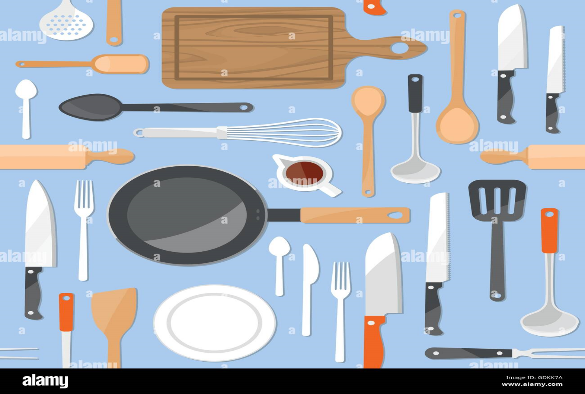

2.1. Type des matériels
Les types de matériels de cuisine couramment utilisés comprennent :
1. Casseroles et poêles : utilisées pour cuire les aliments sur la cuisinière.
2. Couteaux : utilisés pour couper, trancher et hacher les ingrédients.
3. Planche à découper : utilisée comme surface de travail pour couper les aliments.
4. Cuillères et spatules : utilisées pour remuer, mélanger et retourner les aliments pendant la cuisson.
5. Passoire : utilisée pour égoutter les aliments tels que les pâtes ou les légumes.
6. Mixeur ou blender : utilisé pour mélanger ou réduire en purée les ingrédients.
7. Balance de cuisine : utilisée pour mesurer précisément les quantités d'ingrédients.
8. Fouet : utilisé pour battre les œufs, mélanger les sauces ou fouetter la crème.
9. Moules à gâteaux ou à muffins : utilisés pour cuire des desserts.
10. Râpe : utilisée pour râper des ingrédients tels que le fromage ou les légumes.

Il existe de nombreux autres matériels de cuisine spécifiques à certains types de cuisines ou de plats, mais ceux-ci sont parmi les plus couramment utilisés dans une cuisine domestique.
- Le bain-marie = ustensile que l’on remplit à moitie d’eau chaude et ou l’on garde certains mets délicats pour éviter qu’ils ne bouillent
- La braisière = ustensile de forme rectangulaire avec couvercle, fait en différentes sortes de métaux (cuivre, aluminium, fonte) pour braiser les viandes.
- Les russes = casseroles profondes en cuivre, de différentes tailles.
- Le chinois = passoire fine de forme conique.
- Les cocottes = ustensiles de forme ronde ou ovale, pour les viandes, volailles ou gibier. Elles se font en terre, en porcelaine, en métal, etc.
- Les couvercles = de différentes formes et tailles pour couvrir les ustensiles de cuisine.
- La daubière = ustensile ou l’on prépare la daube. Elles sont en terre, en grès ou en cuivre.
- Les marmites = récipient en métal muni d’un couvercle.
- La marmite a pression = marmite fermée hermétiquement ou les aliments cuisent rapidement grâce a la pression très élevée.
- La passoire = ustensile de cuisine pour passer les sauces et liquides.
- Les plaques à rôtir = plaques en cuivre ou en tôle munies d’une grille.
- Les plats a gratin = ovals ou ronds.
- Les plats à sauter = sortes de poêles à bords droits.
- Les poêles = ustensiles culinaires de faible hauteur, munis de manches et servant à frire les aliments. La poêle ordinaire est ronde. La poêle à frire les poissons est ovale.
- La poissonnière = ustensile pour faire cuire le poisson. Il est généralement muni d’une grille permettant de sortir le poisson sans le briser.
- La saumonière = même ustensile mais pour le saumon.
- Sauteuses ou sautoirs = casseroles à fonds épais et bords peu relevés, servant à sauter les viandes, etc.
- La turbotière = poissonnière de forme carrée, munie d’une grille à poignées pour faire cuire turbots et autre poissons plats.
- Les casseroles = ustensiles très employés pour beaucoup d’usages culinaires.

2.2. Objets divers utilisés à la cuisine
La balance et les poids = pour peser les ingrédients.
La boite à sel = pour mettre du sel.
L’araignée = sorte de grosse écumoire en fil de fer. Les cuillères et spatules en bois.
L’écumoire = cuillère plate, perforée.
L’entonnoir = ustensile de forme conique pour verser les liquides dans une bouteille.
Le fouet = ustensile servant à battre les œufs, les crèmes, et à monter les sauces (mayonnaise, hollandaise).
Le gril = ustensile pour faire cuire les viandes a la broche, directement sur le feu.
Les filtres à café = pour passer le café.
La louche = ustensile de contenance variable utilise pour servir les potages.
Le panier à salade = sorte de corbeille métallique pour secouer la salade.
Le moulin à café = pour broyer le café.

2.3. Utensils de cuisine et de boucherie
- Les aiguilles = à larder et à brider.
- Les couteaux = à désosser, à trancher, à émincer, à jambon, à filets de soles, etc.
- Les couteaux à deux manches
- Le couperet = pour casser les os. Le couteau à éplucher ou économe
- Les couteaux spéciaux = à pamplemousse à décorer, pour les pommes parisiennes, etc.
- Les couteaux à huitres Les ciseaux
- Le caneleur = pour caneler certains légumes ou fruits ; citrons…
- Le fusil = instrument de fer pour affuter les couteaux. La planche à hacher
- Le hachoir = on l’appelle aussi le couteau à quatre lames.
- La batte = pour aplatir la viande. o Les ouvre-boites
- Le zesteur = petit instrument pour préparer les zestes de citron.
- Le moulin à poivre = pour broyer le poivre.
- Le mortier et pilon = sorte de cuvette dans laquelle on pile avec un pilon les farces et autre compositions. Ruphael Beyene Page | 12 Octobre 2020 o Les plats en terre cuite o Les plats à œufs
- Les terrines = récipients en terre, porcelaine, verre trempe, etc. dans lesquels on fait cuire gibier, viande. Par extension le mot terrine désigne le plat lui-même : terrine de lapin, terrine de foie gras.
- Le tamis = ustensile forme de deux couvercles de bois, s’emboitant et tenant tendu un tissu ou une toile métallique, à larges mailles. Son complètement est le pilon en bois appelé champignon.
- La râpe à fromage = ustensile à parois rugueuses, percées de trous pour réduire petits morceaux ou poudre : fromage, amandes, etc.
- Les ramequins = petits récipients dans lesquels on fait cuire une composition au fromage.
- La salamandre = four ou l’on passe rapidement certains mets pour en glacer ou en gratiner la surface, etc.
2.6.2. Ustensiles de cuisine
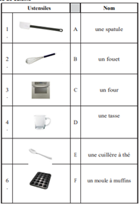

2.4. Les viandes et poissons

3.4.1. A la boucherie (At the butcher shop)
Chez le boucher, on achète... At the butcher’s, you buy...
- de la viande >>Meat
- du bœuf >>Beef
- du porc >>Pork
- du veau >>Veal
- du canard >>Duck
- de la dinde >>Turkey
- du poulet >>Chicke

3.4.2.A la charcuterie at the pork butcher shop/delicatessen
- Chez le charcutier, on achète... At the pork butcher’s, you buy...
- du jambon>>> Ham
- du pâté >>>Pâté
- des saucisses (f) >>>Sausages
- du saucisson >>>hard sausage (salami)

3.3. A la poissonnerie At the seafood shop
- Chez le poissonnier, on achète... At the fish merchant’s, you buy...
- du poisson >>>Fish
- du saumon>>> Salmon
- de la sole >>>Sole
- du thon >>>Tuna

3.4. Les différents morceaux de viandes

3.4.1. Le bœuf,

- L’aloyau, Le faux-filet
- La bavette, Le gite ,
- La côte, La poitrine ,
- L’entrecôte, , Le rumsteak
- Le filet,

3.4.2. Le veau
- L’épaule La longe
- La côte L’escalope
- Le jarret La noix
- La sous-noix La poitrine
- La selle

3.4.3. L’agneau
- La selle La poitrine
- L’épaule La longe
- Le carré La côtelette
- La basse-cote La côte Le gigot

3.4.4. Le porc
- Le carré L’épaule
- La côte La côtelette
- La poitrine Le jambon
- L’échine Le filet
- Le jambonneau

3.4.5. Les abats
Un abat = partie de certains animaux abattus, qui se vendent chez des tripiers ou des bouchers. Pour la volaille, on emploie le mot abattis. Ce sont : la tête, le cou, les ailerons, les pattes, le gésier, le foie.
- La cervelle
- Le cœur
- Le foie
- La langue
- Le pied
- Le ris de veau
- Le rognon
- Les tripes

4. Les Fruits et Légumes

4.1. Les Fruits

Les fruits sont des organes comestibles et sucrés produits par les plantes à fleurs. Ils sont généralement riches en vitamines, minéraux et fibres, et constituent une partie importante d'une alimentation équilibrée. Les fruits peuvent être consommés frais, transformés en jus, compotes ou confitures, et sont souvent appréciés pour leur goût sucré et leurs bienfaits pour la santé.

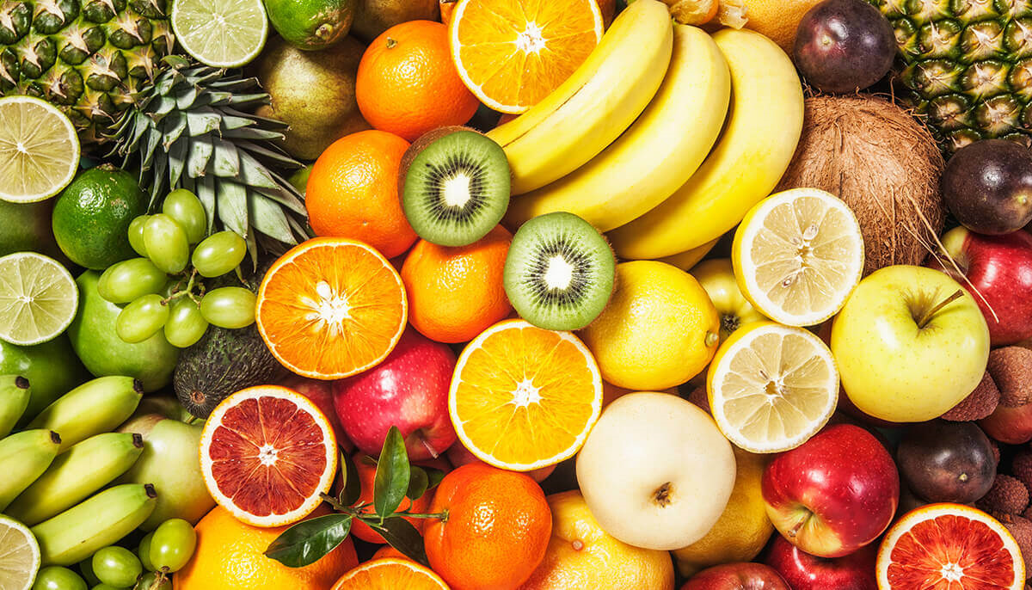
- L’orange • La pomme • La banane
- La poire • La prune • La cerise
- La fraise • La myrtille • La mandarine
- Le raisin • La noix • La noisette
- L’amande • La pêche • Les melons charentais
- L’ananas • L’avocat • La grenade
- La mangue • La figue • La pastèque • La noix de coco

4.2. Les légumes
Les légumes sont des plantes comestibles qui sont généralement cultivées pour leurs parties non sucrées, telles que les feuilles, les tiges, les racines ou les bulbes. Ils sont également riches en vitamines, minéraux et fibres, et sont essentiels pour une alimentation équilibrée. Les légumes peuvent être consommés crus, cuits, grillés, sautés ou utilisés dans de nombreuses recettes culinaires. Ils apportent une variété de saveurs, de textures et de nutriments à nos repas quotidiens.
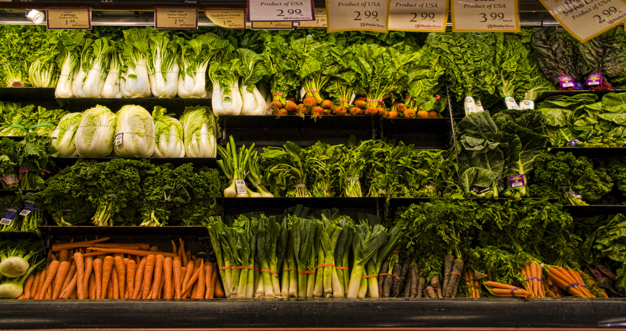
- Les pommes de terre • Les poireaux • Les aubergines
- Les haricots • Les champignons • Les endives
- Les pois • Les salades • Les artichauts
- Les concombres • Les salsifis • Les asperges
- Les choux-fleurs • Les choux de Bruxelles
- Les choux rouges • Les tomates • Les carottes
- Les céleris • Les truffes

Exercice 1. Quels sont vos goûts (tastes)?
- Complétez les phrases suivantes.
Model : Comme légume, j’aime les pommes de terre et je déteste la tomate
- Comme légume, j’aime__________________ et je déteste___________________
- Comme fruit, j’aime_____________________ et je déteste___________________
- Comme viande, j’aime___________________ et je déteste___________________
- Comme poisson, j’aime__________________ et je déteste___________________
- Comme charcuterie, j’aime_______________ et je déteste___________________
- Comme boisson,et j’aime _________________et je déteste__________________

- En suite, en classe, vous allez comparer vos gouts avec les gouts d’un partenaire.
Modèle: J’adore les escargots mais mon partenaire préfère la truite.
- Comme légume, il/elle aime_____________ et il/elle déteste_________________
- Comme fruit, il/elle aime______________ et il/elle déteste__________________
- Comme viande, il/elle aime____________ et il/elle détest___________________
- Comme poisson, il/elle aim_____________e et il/elle déteste _________________
- Comme charcuterie, il/elle aime___________ et il/elle déteste ________________
- Comme boisson, il/elle aime ______________ et il/elle déteste ________________

Exercice 2. Quel magasin? On vend...
- du saucisson et du pâté A. à la boucherie
- des gâteaux et des tartes B. à la boulangerie-pâtisserie
- du fromage et des céréales C. à la charcuterie
- une baguette et des croissants D. à l’épicerie 5. des oignons et des tomates E. au marche 6. de la sole et du thon F. à la poissonnerie 7. des bananes et des cerises 8. du poulet et du veau

Exercice 3. Qu’est ce que tu manges? Posez ces questions à vos camarades.
1. Est-ce que tu manges du pâté? _____________________________________
2. Est-ce que tu prends de la salade tous les jours? _______________________
3. Est-ce que tu bois de l’eau minérale? _______________________________
4. Est-ce que tu manges des escargots? _______________________________
5. Est-ce que tu prends souvent du poisson?__________________________
6. Est-ce que tu manges du yaourt? ________________________________
7. Est-ce que tu bois du jus d’orange au petit déjeuner ? ______________________
8. Est-ce que tu prends le dessert avant le dîner? __________________________
9. Est-ce que tu manges souvent de la viande? ____________________________
10. Est-ce que tu aimes manger des plats épicés ? ___________________________

Le Menu
Qu’est-ce que c’est le menu ?
Le menu est une liste des plats et des boissons proposés dans un restaurant ou lors d'un repas. Il peut être présenté de différentes manières, notamment à la carte, sous forme de tableau ou de liste. Le menu indique généralement les choix disponibles pour chaque étape du repas, tels que les entrées, les plats principaux et les desserts, ainsi que les prix associés à chaque choix. Il peut également inclure des informations sur les ingrédients utilisés, les options végétariennes ou sans gluten, et d'autres détails pertinents pour les clients.

The typical French menu is divided in two three courses: The courses sometimes may go up to five.
- Hors-d’œuvre/ potage soupe
- Entrée= first course/ appetizer
- Plat principal main course
- Fromage= Cheese course
- Dessert= dessert

- Des plats typiquement français >>>Typical French dishes
- Des entrées>> Appetizers
- des crudités (f) >>raw vegetables plus vinaigrette
- une salade (avec des lardons, des noix, etc.)>> salad (with bacon, nuts, etc.)
- de la soupe à l’oignon >>onion soup
- Des plats principaux main >>courses
- du bœuf bourguignon >>>beef stewed in red wine
- du coq au vin >>>chicken (rooster) stewed in red wine
- un steak-frites >>steak and French fries
- Des desserts >>Desserts
- de la mousse au chocolat>> chocolate mousse
- de la crème caramel >>>caramel custard
- de la crème brûlée >>>crème brûlée

Menu Ethiopien

Le lexique du menu éthiopien comprend des termes tels que :
- Doro Wat : ragoût épicé de poulet
- Injera : crêpe fermentée à base de farine de teff
- Kitfo : viande de bœuf hachée crue ou légèrement cuite
- Mesir Wat : plat à base de lentilles rouges épicées
- Shiro : plat à base de farine de pois chiches ou de lentilles, mélangée avec des épices et des herbes
- Wat : ragoût épicé
- Tibs : viande grillée ou sautée
- Firfir : plat à base d'injera trempée dans une sauce épicée
- Gomen : plat à base de feuilles de chou ou d'épinards
- Alicha : plat à base d'une sauce douce et épicée
- Kitfo leb leb : kitfo légèrement cuit, assaisonné avec des épices et servi avec de l'injera trempée dans du beurre clarifié
Voici quelques expressions couramment utilisées dans les menus éthiopiens :
- "Yetsom beyaynetu" : assortiment de plats végétariens
- "Yebeg tibs" : viande d'agneau grillée ou sautée
- "Dulet" : mélange de viandes hachées et d'abats épicés
- "Awaze" : sauce épicée à base de piments
- "Berbere" : mélange d'épices éthiopiennes, souvent utilisé dans les plats épicés
- "Tej" : vin de miel éthiopien
- "Buna" : café éthiopien traditionnellement préparé
- "Injera be wot" : injera servi avec un ragoût épicé
- "Sambusa" : beignet farci, souvent à base de viande ou de légumes
- "Dabo" : pain éthiopien, généralement rond et cuit au four

Au restaurant National
Mètre d’hôtel : Bonjour, Mesdames. Bonjour, Messieurs. Bienvenue à notre hôtel, par ici SVP !

Asseyez-vous ici SVP ! Voilà le Menu. (Quelques instants plus tard.)
Maître d’hôtel : Vous avez choisi Madame ? / Que désirez-vous Monsieur ?
Cliente1 : Qu‟est-ce que vous me conseillez ?
Maître d’hôtel : Qu‟est-ce que vous voulez manger ; de la viande, du mouton, du poulet, du poisson ou plat végétarien ?
Cliente1: Je voudrais de la viande SVP.
Maître d’hôtel : Donc, je vous conseille le Kitfo.
Cliente1: Qu‟est-ce que le Kitfo ?
Maître d’hôtel : Le Kitfo, c‟est la viande hachée, une lange avec du beurre et bien épicée.
Cliente1: D‟accord, je veux goûter.
Maître d’hôtel : Comment voulez-vous votre Kitfo? Crue, bleu, saignant, à point ou bien cuit.

Cliente1: À point SVP.
Maître d’hôtel : Et pour vous Madame ?
Cliente 2: Pour moi, un poulet SVP.
Maître d’hôtel : Pour vous, je vous conseille le Doro-wot.
Cliente _{2:} Qu‟est-ce que le Doro wot ?
Maître d’hôtel : Le Doro wot ; c‟est du Poulet avec de la sauce bien épicée et le poulet démembré en douze morceaux et on le mange à la main avec de l‟Injera et aussi vous avez un morceau et un œuf dur.
Cliente ₂ : Soit, je veux le gouter.
Maître d’hôtel : Et pour vous Monsieur ?
Cliente ₃ : Moi, je suis végétarien.
Maître d’hôtel : Alors, pour vous, je vous conseille le Beyayienetu.
Cliente _{3:} Qu‟est-ce que le Beyayienetu ?
Maître d’hôtel : Le Beyayienetu, c‟est la sauce de différentes céréales, des légumes, des tomates et des salades. Et vous mangez à la main avec l‟Injéra.
Cliente _{3:} D‟accord, je veux le goûter.
Maître d’hôtel : Et pour vous Monsieur ? Cliente 4 : Je voudrais du mouton.
Maître d’hôtel : Pour vous, je vous conseille le key watt.
Cliente 4 : Qu‟est-ce que le key watt ?
Maître d’hôtel : C‟est de la sauce bien épicée un peu piquant avec de la viande de mouton et on le mange à la main avec l‟Injéra.
Cliente 4 : D‟accord, du key watt SVP.
Maître d’hôtel : Et pour vous Monsieur ?
Cliente 5 : Je voudrais gouter le plat traditionnel ? Maître d’hôtel : Donc, je vous conseille le Kocho ? Cliente 5 : Qu‟est-ce que le Kocho ?
Maître d’hôtel : Le Kocho, c‟est une sorte de galette préparée avec du faux bananier et vous ma1ngez avec l‟Injera.
Cliente 5: Qu‟est-ce que l‟Injéra ?
Maître d’hôtel : L‟Injera, c‟est une sorte de galette préparée de la farine du “Théff”.

Cliente 5: Qu‟est-ce que le “Théff” ?
Maître d’hôtel : Le Théff, c‟est une céréale endémique qu‟on trouve seulement en Éthiopie.

Le doro wat est un plat éthiopien traditionnel à base de poulet épicé.
Voici les étapes et les ingrédients pour le préparer :
Ingrédients :
- 500 g de poulet (de préférence des cuisses ou des morceaux avec os)
- 2 oignons moyens, finement hachés
- 4 gousses d'ail, écrasées
- 1 pouce de gingembre frais, râpé
- 2 cuillères à soupe de beurre clarifié (niter kibbeh) ou d'huile végétale
- 2 cuillères à soupe de berbéré (un mélange d'épices éthiopiennes)
- 1 cuillère à café de paprika
- 1/2 cuillère à café de curcuma
- 1/2 cuillère à café de cumin en poudre
- 1/2 cuillère à café de cannelle en poudre
- 2 tomates moyennes, finement hachées
- 1/2 tasse de bouillon de poulet
- Sel et poivre selon votre goût
Étapes :
1. Dans une grande casserole, faites chauffer le beurre clarifié ou l'huile végétale à feu moyen. Ajoutez les oignons hachés et faites-les revenir jusqu'à ce qu'ils soient translucides.
2. Ajoutez l'ail écrasé et le gingembre râpé dans la casserole et faites revenir pendant quelques minutes jusqu'à ce qu'ils dégagent leur parfum.
3. Ajoutez le berbéré, le paprika, le curcuma, le cumin et la cannelle dans la casserole. Mélangez bien les épices avec les oignons, l'ail et le gingembre.
4. Ajoutez les morceaux de poulet dans la casserole et faites-les revenir jusqu'à ce qu'ils soient bien dorés de tous les côtés.
5. Ajoutez les tomates hachées dans la casserole et mélangez-les avec les autres ingrédients. Laissez mijoter pendant quelques minutes jusqu'à ce que les tomates soient légèrement ramollies.
6. Versez le bouillon de poulet dans la casserole, couvrez-la et laissez mijoter pendant environ 45
minutes à une heure, ou jusqu'à ce que le poulet soit bien cuit et tendre.
7. Assaisonnez le doro wat avec du sel et du poivre selon votre goût.
8. Servez le doro wat chaud avec de l'injera (pain éthiopien) ou du riz.

Les Boissons National
Maître d’hôtel : Qu‟est-ce que vous voulez boire ? Le tela, le tedj ou le katikala.
Cliente : Qu‟est-ce que le Tedj ?
Le Tej est une boisson traditionnelle éthiopienne, souvent considérée comme le vin national du pays. Contrairement au Tedj, le Tej est fait à base de miel fermenté, d'eau et de feuilles de Gesho (une plante locale). Il est généralement doux et légèrement pétillant, avec un goût distinctif de miel. Le Tej est souvent ont lors de célébrations et de festivals en Éthiopie.
Maître d’hôtel : Le Tej, c‟est une boisson un peu sucrée, le houblon et on le laisse fermentée à peu près trois mois. Pour le meilleur vin allant jusqu‟au un an. Le Tela est la bière traditionnelle éthiopienne préparé avec de l‟orge, de le houblon et de la malte et on le laisse fermentée pour une semaine. Le Katikala est la boisson alcoolique forte (comme le pastis).

Relisez le dialogue ci-dessus et choisissez la bonne réponse.
  - Les clients commandent trois plats de viande/ deux plats de viande et un plat de poisson.
  - Le steak sera pas trop cuit/ bien cuit.
  - Les clients prennent de l’eau du robinet/ de l’eau minérale.
  - La dame prend un fromage/un dessert.
  - Les messieurs prennent un sorbet/ un café.
Qui parle, le client (a) ou le serveur (b)?
  - « Vous avez choisi ? »
  - « L‟addition, s‟il vous plait ! »
  - « Qu‟est-ce que vous avez comme dessert ? »
  - « Vous prendrez du vin ? »
  - « Je vais prendre un magret de canard. »
  - « Ça vous a plu ? »

A table |  | At the table
un verre |  | Glass
une tasse |  | Cup
un bol |  | Bowl
une assiette |  | Plate
un couteau |  | Knife
une fourchette |  | Fork
une cuillère |  | Spoon
la cuisine |  | kitchen, cooking
un repas |  | Meal
le petit déjeuner |  | Breakfast
le déjeuner |  | Lunch
le goûter |  | Snack
le diner |  | dinner, supper
Au marché / Au supermarché |  | At the market / At the supermarket
des fruits (m) |  | Fruits
des bananes (f) |  | Bananas
des cerises (f) |  | Cherries
des citrons (m) |  | Lemons
des fraises (f) |  | Strawberries
des framboises (f) |  | Raspberries
des oranges (f) |  | Oranges
des pamplemousses (m) |  | Grapefruit
des pêches (f) |  | Peaches
des poires (f) |  | Pears
des pommes (f) |  | Apples
du raisin |  | Grapes
des légumes (m) |  | Vegetables
de l’ail (m) |  | Garlic
des asperges (f) |  | Asparagus
des aubergines (f) |  | Eggplants
des carottes (f) |  | Carrots
des champignons (m) |  | Mushrooms
des choux (m) |  | Cabbage
des concombres (m) |  | Cucumbers
des courgettes (f) |  | Zucchini
des épinards (m) |  | Spinach
des haricots verts (m) |  | green beans
une/de la laitue |  | Lettuce
des oignons (m) |  | Onions
des petits pois (m) |  | Peas
des poireaux (m) |  | Leeks
des poivrons verts (m) |  | green peppers
des pommes de terre (f) |  | Potatoes
 | de la salade |  | salad, lettuce
 | des tomates (f) |  | Tomatoes
 | A la boucherie |  | At the butcher shop
 | Chez le boucher, on achète... |  | At the butcher’s, you buy...
 | de la viande |  | Meat
 | du bœuf |  | Beef
 | du porc |  | Pork
 | du veau |  | Veal
 | du canard |  | Duck
 | de la dinde |  | Turkey
 | du poulet |  | Chicken
 | A la charcuterie |  | At the pork butcher shop/delicatessen
 | Chez le charcutier, on achète... |  | At the pork butcher’s, you buy...
 | du jambon |  | Ham
 | du pâté |  | Pâté
 | des saucisses (f) |  | Sausages
 | du saucisson |  | hard sausage (salami)
 | A la poissonnerie |  | At the seafood shop
 | Chez le poissonnier, on achète... |  | At the fish merchant’s, you buy...
 | du poisson |  | Fish
 | du saumon |  | Salmon
 | de la sole |  | Sole
 | du thon |  | Tuna
 | A l’épicerie |  | At the grocery store
 | Chez l’épicier, on trouve... |  | At the grocer’s, you find...
 | des céréales (m) |  | Cereal
 | un oeuf, des œufs |  | Eggs
 | des noix (f) |  | Walnuts
 | des produits laitiers (m) |  | dairy products
 | du beurre |  | Butter
 | du lait |  | Milk
 | du fromage |  | Cheese
 | du yaourt |  | Yogurt
 | de la glace |  | ice cream
 | des épices (f) |  | Spices
 | du sel |  | Salt
 | du poivre |  | Pepper

Vocabulaire
de l’huile (f) | Oil
du vinaigre | Vinegar
de la mayonnaise | Mayonnaise
de la moutarde | Mustard
A la boulangerie-pâtisserie | At the bakery-pastry shop
Chez le boulanger, on trouve... | At the baker’s, you find...
du pain | Bread
une baguette | Baguette
une brioche | Brioche
un croissant | Croissant
un petit pain | Roll
Chez le pâtissier, on trouve... | At the pastry chef’s, you find...
des pâtisseries (f) | Pastries
un gateau | Cake
un gâteau au chocolat | chocolate cake
une tarte | Tart
une tarte aux pommes | apple tart
une tarte au citron | lemon tart
une tarte à la fraise | strawberry tart
Au café | At the café
Au café, on commande... | At the café, you order...
des boissons non-alcoolisées (f) | non-alcoholic beverages
du café | Coffee
du thé (chaud, glacé) | tea (hot, iced)
du coca-cola | Cola
de l’eau (f) | Water
de l’eau minérale | mineral water
du jus de fruit | fruit juice
des boissons alcoolisées (f) | alcoholic beverages
de la bière | Beer
du champagne | Champagne
du vin | Wine
du vin blanc (du blanc) | white wine
du vin rosé (du rosé) | rosé wine
du vin rouge (du rouge) | red wine
un sandwich jambon beurre | sandwich with ham and butter
un croque-monsieur | toasted cheese sandwich with ham
un croque-madame | croque-monsieur with a fried egg
une quiche (lorraine, au saumon, etc.) | quiche (lorraine, salmon, etc.)
une omelette (aux fines herbes, au fromage) | omelette (with herbs, cheese)

Vocabulaire

Au restaurant | At the restaurant
Au restaurant, on commande... | At the restaurant, you order...
un aperitif | before dinner drink
une entrée | appetizer / first course
un plat principal | main course
un dessert | Dessert
une boisson | drink, beverage
Des plats typiquement français | Typical French dishes
Des entrées | Appetizers
des crudités (f) | raw vegetables plus vinaigrette
une salade (avec des lardons, des noix, etc.) | salad (with bacon, nuts, etc.)
de la soupe à l’oignon | onion soup
Des plats principaux | main courses
du boeuf bourguignon | beef stewed in red wine
du coq au vin | chicken (rooster) stewed in red wine
un steak-frites | steak and French fries
Des desserts | Desserts
de la mousse au chocolat | chocolate mousse
de la crème caramel | caramel custard
de la crème brûlée | crème brûlée
du fondant au chocolat | rich chocolate flourless cake
Expressions de quantité | Expressions of quantity
un peu de | a little
assez de | Enough
beaucoup de | a lot
trop de | too much (too many)
une cuillère de | a spoonful of
une bouteille de | a bottle of
un pichet de | a pitcher of
un litre de | a liter of
50 grammes de | 50 grams of
un kilo de | a kilo of
un morceau de | a piece of
une tranche de | a slice of
une boîte de | a can of
un rôti de bœuf | a beef roast
une côtelette de porc | a pork chop
une douzaine d’œufs | a dozen
Adjectifs | Adjectives
délicieux / délicieuse | Delicious
frais / fraîche | Fresh
épicé(e) | Spicy
grillé(e) | Grilled
hâché(e) | Chopped
salé(e) | Salty
sucré(e) | Sweet
Verbes | Verbs
avoir faim / avoir soif | to be hungry / to be thirsty
Boire | to drink
Déjeuner | to have lunch
Diner | to have dinner
faire le marché | to go grocery shopping
faire la cuisine | to cook
prendre un repas | to have a meal
faire la vaisselle | to do the dishes
Grosser | to gain weight
faire un régime | to be on a diet
Maigrir | to lose weight
Choisir | to choose
Finir | to finish
Grandir | to grow up
obéir à | to obey
réfléchir à | to reflect (on)
réussir à | to succeed
Croire | to believe
Prendre | to take
Apprendre | to learn
(apprendre à quelqu’un) | (to teach someone)
Comprendre | to understand
Surprendre | to surprise

References
Dubois. A-L etal..(2016). Objectifs Express : Le monde professionnel en français : Italie. LEGO.
Dubois. J-L-S etal…(2007). Hôtellerie-restauration.com : méthode de professionnel de l’hôtellerie et de la restauration : ©CLE International/SEJER-paris.
Dussac. E- etal…(2017). Bon voyage: méthode du tourisme : ©CLE International ISBN-paris.

